جامعة المنارة

كلية: الصيدلة

اسم المقرر: تكنولوجيا صيدلية - 1

رقم الجلسة ( 10)

عنوان الجلسة

الهلاميات

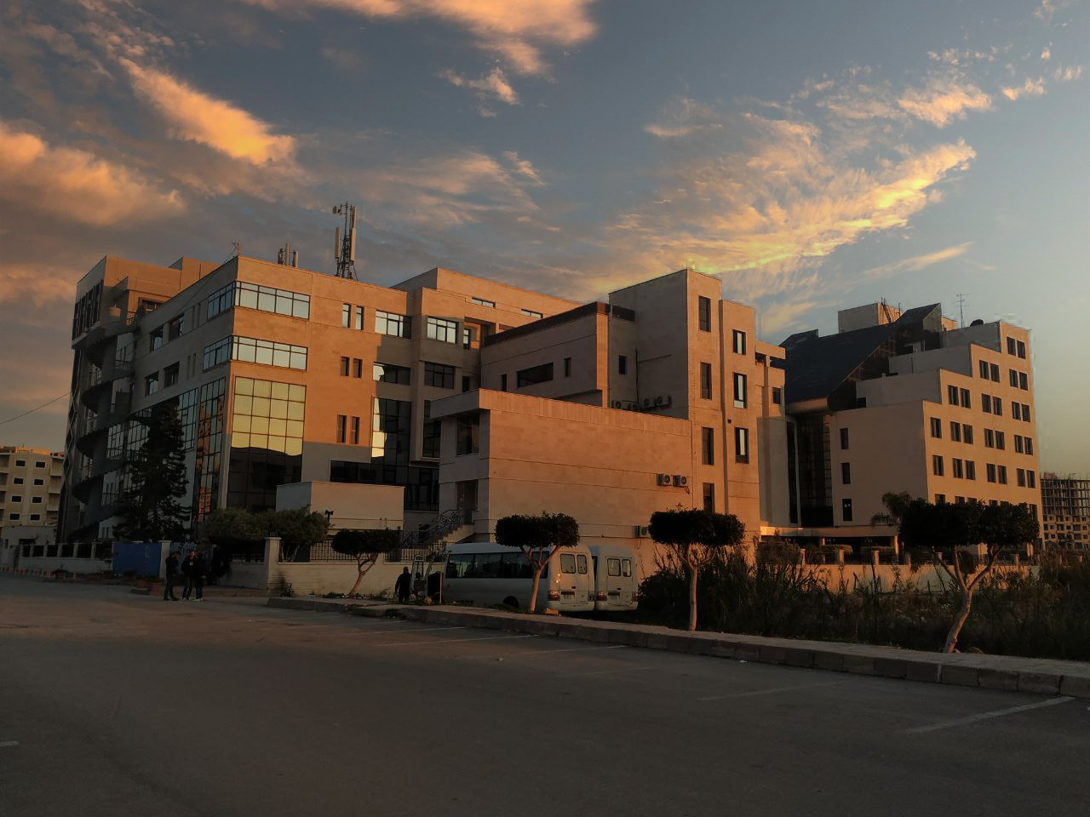
الفصل الدراسي الثاني العام الدراسي 2023 - 2022

جدول المحتويات
Contents
العنوان | رقم الصفحة
مقدمة | 3
تعريف الهلاميات | 3
العوامل المزيدة للزوجة المستحضرات المائية | 3
تعريف الكاربوبول | 4
جدول تحديد كمية العامل المعدل | 4
القسم العملي | 5

الغاية من الجلسة:
تحضير شكل صيدلاني هلامي , والتمييز بين أنواعه واستخداماته .

مقدمة:
الهلاميات شكل صيدلاني دوائي وتجميلي , ويدخل في تحضير أشكال صيدلانية أخرى مثل الكبسولات كعامل رابط. وهو بحد ذاته شكل صيدلاني مثل الجيل المستخدم لتصوير الايكو, وجيل الشعر (تجميلي).
تعريف الهلاميات:
أشكال صيدلانية نصف صلبة يمكن أن تكون وحيدة أو ثنائية الطور ، وتستخدم موضعياً أو داخلياً
- الأنظمة وحيدة الطور :
عبارة عن جزيئات ضخمة طبيعية أو نصف صنعية أو صنعية ( بوليميرات ) منحلة بشكل جزيئي في الماء وتصنف كمبعثرات غرويدية ( لأن أبعاد الجزيئات تقع ضمن المجال الغرويدي أي تتجاوز 50←100 أنغستروم )
- الأنظمة ثنائية الطور :
عبارة عن شبكة مركزة من الجزيئات الغرويدية المرتبطة وهذه الجزيئات لاتنحل في الماء وإنما تتميه بشدة مثل ماغما البنتونايت وجل هيدروكسيد الألمنيوم.
ملاحظة يستخدم مصطلح Gel عندما تكون الجزيئات المبعثرة ذات أبعاد صغيرة جداً
ومصطلح Magma للجزيئات ذات الأبعاد الأكبر.

العوامل المزيدة للزوجة المستحضرات المائية
- المواد ذات المنشأ الطبيعي
الأغار - الألجينات - الكاراجينان – البنتونايت – النشاء – الصموغ - الجيلاتين
- المواد الصنعية ونصف الصنعية
- الكاربوبول
- السيللوز ومشتقاته : السيللوز مجهري التبلور Avicel - CMC Na - MC
- الفيغوم

تعريف الكاربوبول :
متماثر لحمض الأكريلي وله أشكال مختلفة تختلف عن بعضها بالوزن الجزيئي و درجة التشابك وبنية البوليمير وبقايا المحلات المستخدمة في التحضير ( يشير الحرف P في هذه المركبات إلى الأشكال عالية النقاوة Purified والتي يمكن استعمالها فموياً أو بتماس مع الأغشية المخاطية )، تتبعثر مركبات الكاربوبول في الماء لتعطي مبعثرات غرويدية قليلة اللزوجة وبعد التعديل بقلوي تشكل هلاميات عالية اللزوجة.
جدول تحديد كمية العامل المعدل :

العامل المعدل | وزن العامل المعدل / وزن الكاربوبول
NaOH | 0.4
TEA | 1.35

تفقد هلاميات الكاربوبول لزوجتها عند التعرض للضوء UV لذلك يجب حمايتها من الضوء
وإضافة ممخلبات للشوارد المعدنية مثل EDTA والذي يؤدي للتقليل من حوادث الاكسدة.

القسم العملي:
وصفة 1 ( هلامية مائية )
حمض الصفصاف 2 غ
كاربوبول 940 4 غ
NaOH 10% ؟
EDTA 0.5 غ
ماء مقطر ← 100 غ
احسب حجم NaOH اللازم لتعديل هلامة الكاربوبول في الوصفة السابقة.
وصفة 2 ( هلامية غليسرينية )
غليسرين 90 غ
كاربوبول 0.5 غ
TEA ؟
EDTA 0.05 غ
ماء مقطر 8 مل
وصفة 3 ( هلامة النشاء )
نشاء 10 غ
غليسرين 130 غ
ماء 10 غ

